ПРИНЯТО  Педагогическим советом  Протокол №5  от «31 »мая 2021 | 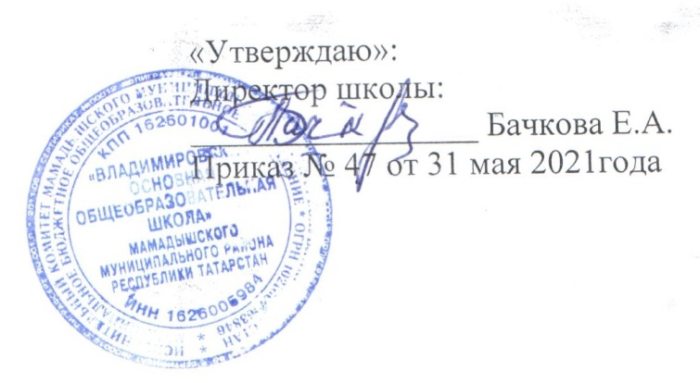
Принято
С учетом мнения родителей
Протокол заседания Родительского комитета
№4 от 25 мая 2021
Принято
С учетом мнения обучающихся
Протокол заседания Совета обучающихся
№ 4 _от 25 мая 2021

ПОЛОЖЕНИЕ
о школьной форме обучающихся муниципального бюджетного общеобразовательного учреждения
МБОУ «Владимировская ООШ» ММР РТ
1. Общие положения
1.1. Настоящее Положение о школьной форме (далее- Положение) муниципального бюджетного общеобразовательного учреждения «Владимировская основная общеобразовательная школа» Мамадышского муниципального района Республики Татарстан (далее- образовательное учреждение) разработано в соответствии с Законом «Об образовании в Российской Федерации» от 29 декабря 2012 года № 273 –ФЗ (п.п.12 п.3 ст.28 ), постановлением Кабинета Министров Республики Татарстан №527 от 29 июля 2013г. «Об утверждении требований к одежде и обучающихся по образовательным программам начального общего, основного общего и среднего общего образования».
1.2. Настоящее Положение является обязательным для исполнения обучающимися 1-9 классах.
1.3. Школьная форма приобретается родителями (законными представителями).
1.4. Общий вид одежды обучающихся, ее цвет, фасон определяется Советом образовательного учреждения.
1.5. Решение о введении требований к одежде для обучающихся образовательного учреждения принимается всеми участниками образовательного процесса, учитываются материальные затраты малообеспеченных и многодетных семей.
2. Цели и задачи
2.1. Настоящее Положение разработано с целью:
2.2. Обеспечения обучающихся по образовательным программам начального общего, основного общего образования удобной и эстетичной одеждой в повседневной школьной жизни;
2 2.1.2. Устранения признаков социального, имущественного и религиозного различия между обучающимися;
2.1.3. Обеспечения светского характера образования;
2.1.4. Предупреждения возникновения у обучающихся психологического дискомфорта перед сверстниками;
2.1.5. Укрепления общего имиджа образовательного учреждения, формирования школьной идентичности;
2.1.6. Укрепление дисциплины и соблюдения привил обучающимися;
2.1.7. Выработка навыков культуры ношения обучающимися одежды;
2.1.8. Соблюдение обучающимися правил личной и общественной гигиены;
2.3. Основной задачей данного положения является упорядочение взаимоотношений между образовательным учреждением и родителями в вопросе внешнего вида обучающихся.
2.4. Выработка единых требований выдвигаемых образовательным учреждением к внешнему виду обучающихся в период учебных занятий.
3. Единые требования
3.1. Одежда обучающихся должна соответствовать санитарно- эпидемиологическим Правилам и нормативам .
3.2. В образовательном учреждении устанавливаются следующие виды школьной одежды:
3.2.1. Повседневная одежда;
3.2.2. Парадная одежда;
3.2.3. Спортивная одежда.
3.3. Повседневная одежда обучающихся включает:
а) для мальчиков и юношей - брюки классического стиля, пиджак (жакет) темного цвета (возможно использование ткани в полоску в классическом цветовом оформлении); однотонную сорочку в сочетающейся с указанной одеждой цветовой гамме, аксессуары (галстук, поясной ремень), аккуратная прическа или стрижка.
б) для девочек и девушек - платье коричневого цвета, которое должно быть дополнено белым или черным фартуком, белым воротником (длина платья не выше 10 см от верхней границы колена и не ниже 10 см нижней границы колена), аккуратная прическа (волосы уложены в косу) или стрижка.
3.4. Парадная одежда используется обучающимися в дни проведения праздников и торжественных линеек. Для мальчиков и юношей парадная школьная одежда состоит из повседневной школьной одежды, дополненной сорочкой белого цвета и праздничным аксессуаром. Для девочек и девушек парадная школьная одежда состоит из повседневной школьной одежды, дополненной белым фартуком и праздничным аксессуаром.
3.5. Спортивная одежда обучающихся включает футболку белого цвета, спортивные брюки, спортивный костюм, кеды или кроссовки. Спортивная одежда должна соответствовать погоде и месту проведения физкультурных занятий и 3 используется обучающимися только на занятиях физической культурой и спортом.
3.6. В холодное время года допускается ношение обучающимися джемперов, свитеров и пуловеров нейтральных или неярких цветов.
3.7. Одежда обучающихся должна соответствовать погоде и месту проведения учебных занятий, праздников, торжественных линеек, температурному режиму в помещении и на улице.
3.8. Обучающимся запрещается ношение в образовательном учреждении:
3.81. Одежды, обуви и аксессуаров с травмирующей фурнитурой, символикой асоциальных неформальных молодежных объединений, а также пропагандирующих психоактивные вещества и противоправное поведение.
3.9.1. Одежды ярких цветов и оттенков, брюк, юбок с заниженной талией и (или) высокими разрезами, одежды с декоративными деталями в виде заплат, с порывами ткани, с неоднородным окрасом ткани, одежды с яркими надписями и изображениями, декольтированных платьев и блузок, одежды бельевого стиля, атрибутов одежды, закрывающих лицо и голову.
3.9.2. Религиозной одежды и головных уборов, одежды и головных уборов с религиозными атрибутами и (или) религиозной символикой.
3.9.3. Головных уборов в помещениях образовательного учреждения.
3.9.4. Пляжной обуви, массивной обуви на толстой платформе, вечерних туфель и туфель на высоком каблуке (более 7 см).
3.9.5. Массивных украшений.
4. Обязанности обучающихся
4.1. Обучающиеся обязаны соблюдать основные требования к одежде во время учебного процесса.
4.2. Содержать форму в чистоте, относиться к ней бережно.
5. Обязанности родителей
5.1. Приобретать школьную форму , вторую обувь до начала учебного года.
5.2. Контролировать школьную форму обучающихся перед выходом в образовательное учреждение на предмет его соответствия настоящему Положению.
5.3. Следить за состоянием школьной формы своего ребенка т.е. своевременно ее стирать по мере загрязнения.
6. Обязанности членов школьного самоуправления, классных руководителей, администрации образовательного Учреждения.
6.1. Контролировать школьную форму обучающихся.
6.2. Требовать выполнение пунктов настоящего Положения всеми обучающими.

